Bac S – Sujet de SVT – Session Mars 2018 – Nouvelle Calédonie

1ère PARTIE : (8 points)

MAINTIEN DE L’INTÉGRITÉ DE L’ORGANISME

À partir de l’utilisation des connaissances, expliquer comment se met en place la réaction inflammatoire lors d’une infection bactérienne, ainsi que son rôle dans l’élimination des éléments étrangers.

Votre réponse comprendra une introduction, un développement organisé et une conclusion. Les quatre symptômes de la réaction inflammatoire sont attendus.

2ème PARTIE – Exercice 1 (3 points)

LE DOMAINE CONTINENTAL ET SA DYNAMIQUE

On cherche des arguments permettant de montrer que l’évolution des lignes de rivages observées au niveau de la baie de Gruinard en Ecosse est due à des variations du niveau de la mer et un réajustement lié à l’isostasie.

On rappelle que l’isostasie traduit l’état d’équilibre des roches de la lithosphère sur l’asthénosphère. Cet équilibre est responsable de mouvements verticaux de la lithosphère qui ont lieu sur plusieurs dizaines de milliers d’années.

À partir de l’étude des documents, identifier la bonne réponse parmi les quatre proposées pour chaque affirmation.

Recopier sur la copie le numéro de la question du QCM page 5/9 ainsi que la lettre correspondant à la bonne réponse.

Document 1 : Variations mondiales du niveau de la mer depuis -9000 ans

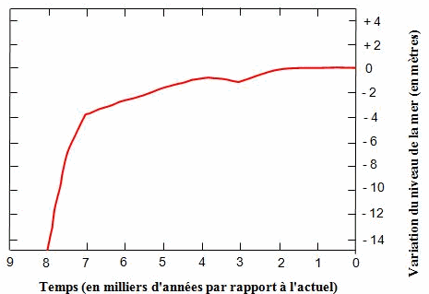
D’après Fleming et coll. (1998); Mine et coll. (2005)

Document 2 : Épaisseur des glaciers en Europe au dernier maximum glaciaire, il y a environ 20 000 ans.

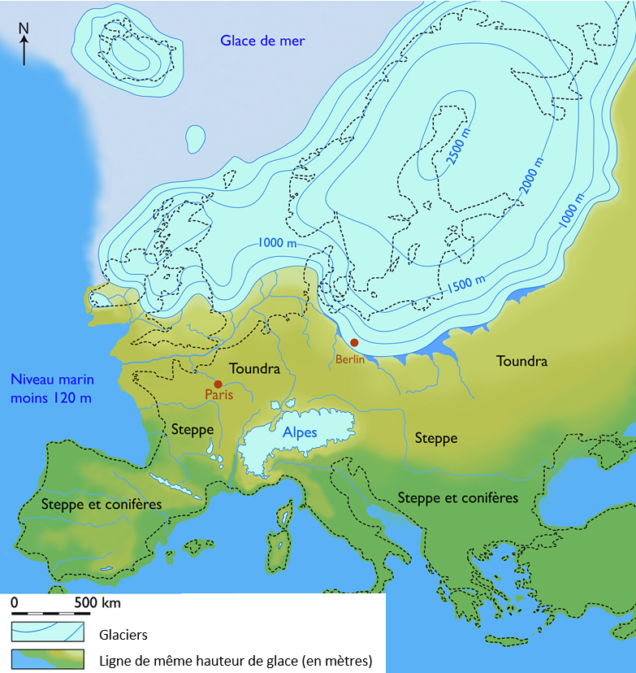

D’après S. Coutterand, http://www.glaciers-climat.com/le-quaternaire.html

Document 3 : Photographie de la baie de Gruinard en Ecosse montrant les variations des lignes de rivage.

La différence d’altitude entre le rivage actuel et le rivage ancien est de 10 mètres
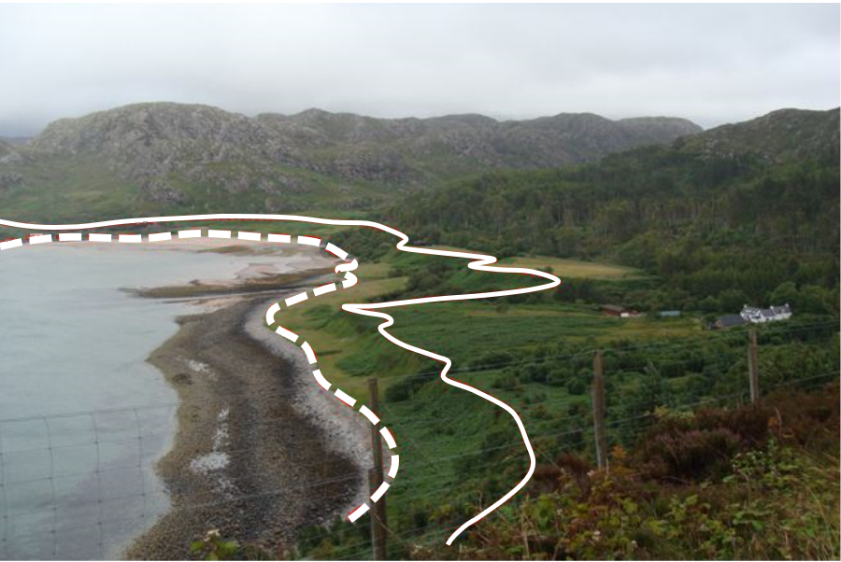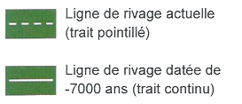

D’après Acces.ens-lyon.fr, S. Beaudin

QCM (répondre sur la copie)

1 – D’après le document 1, le niveau de la mer au niveau mondial :
a) n’a pas varié depuis 8000 ans ;
b) a connu une augmentation régulière depuis 8000 ans ;
c) a diminué d’environ 4 m depuis 7000 ans ;
d) a augmenté d’environ 4 m depuis 7000 ans.

2 – D’après le document 2, il y a 20 000 ans, la baie de Gruinard :
a) était recouverte d’une calotte de glace de plus de 2500 m d’épaisseur;
b) était recouverte d’une calotte de glace de plus de 1000 m d’épaisseur;
c) était recouverte d’une calotte de glace de moins de 1000 m d’épaisseur ;
d) n’était pas recouverte de glace.

3 – D’après le document 3, il y a 7000 ans, le rivage de la baie de Gruinard se situait :
a) 10 mètres au-dessous du niveau actuel ;
b) 10 mètres au-dessus du niveau actuel ;
c) au même niveau que te rivage actuel ;
d) à un niveau que l’on ne peut pas déterminer.

4 – La position actuelle de la ligne de rivage de Gruinard peut s’expliquer par :
a) la fonte de la calotte glaciaire qui a entraîné une augmentation du niveau marin ;
b) la fonte de la calotte glaciaire qui a entraîné une diminution du niveau marin ;
c) un phénomène d’isostasie qui a entraîné une élévation de l’Ecosse suite à la fonte de la calotte glaciaire ;
d) un phénomène d’isostasie qui a entraîné un enfoncement de l’Ecosse suite à la fonte de la calotte glaciaire.

2ème PARTIE – Exercice 2 (Enseignement Obligatoire). 5 points

GÉNÉTIQUE ET ÉVOLUTION

Arabidopsis thaliana ou « Arabette des Dames » est une plante modèle pour étudier le développement floral. Elle possède de nombreux mutants floraux qui ont permis d’établir un modèle.

À partir de l’étude des documents et de l’utilisation des connaissances, trouver des arguments permettant de valider le modèle proposé dans le document de référence et de supposer que les gènes étudiés appartiennent à une famille multigénique.

Document de référence : Modèle de détermination de la structure d’une fleur

· Les pièces florales de même nature sont insérées au même niveau (verticille) autour de l’axe de la fleur. De l’extérieur vers l’intérieur, on trouve le verticille V1 formé des sépales, le verticille V2 des pétales, le verticille V3 des étamines et le verticille V4 des carpelles.
· Trois groupes de gènes (A, B et C) interviennent dans la mise en place des pièces florales.
· Description et fonctionnement du modèle :
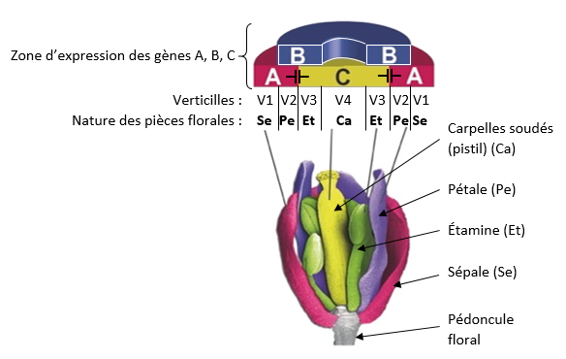

– Suivant les gènes qui s’expriment, les pièces florales formées sont différentes. Par exemple, l’expression uniquement d’un gène du groupe A sur le verticille permet la formation des sépales.
– Sur le verticille 2, l’expression simultanée de gènes appartenant aux groupes A et B permet la formation des pétales.
– Lorsqu’un gène du groupe A s’exprime, le gène de groupe C ne peut pas s’exprimer et inversement.

D’après http://big.cea.fr/drf/big/Pages/PCV/MADs/Accueil.aspx consulté en 2016

Document 1 : Arabidopsis thaliana : fleur normale – fleur mutée
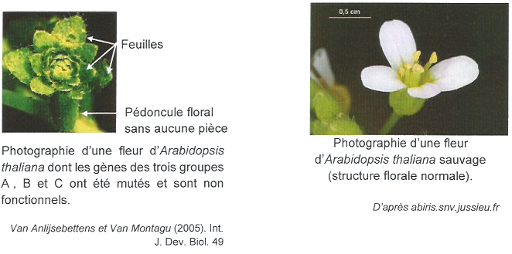

Document 2: Localisation de l’expression des gènes des groupes A, B et C lors de la mise en place de la fleur.

Pour déterminer les zones d’expression de gènes des groupes A, B et C, on utilise des sondes colorées capables de se fixer sur les ARNm des gènes étudiés au niveau de coupes des bourgeons floraux. Les zones, qui apparaissent en sombre, sont celles où le gène étudié s’exprime.
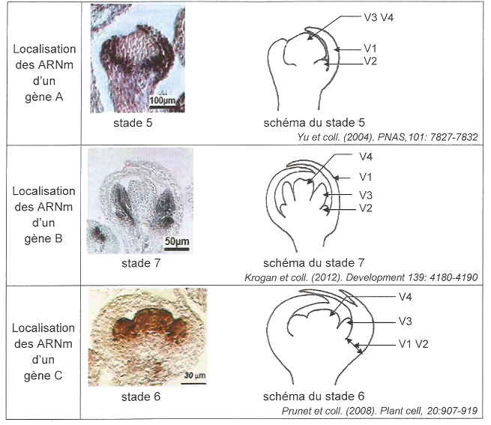

Document 3 : Relation entre l’expression des gènes des groupes A et C. L’utilisation de sondes spécifiques radioactives permet de localiser les zones d’expression d’un gène C

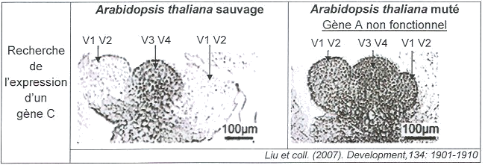

Document 4 : Comparaison à l’aide du logiciel Anagène d’une portion des protéines codées par chacun des trois groupes de gènes

Les protéines issues de l’expression de chacun de ces groupes de gènes sont comparées :
– protéine A : protéine issue de l’expression d’un gène A ;
– protéine B : protéine issue de l’expression d’un gène B ;
– protéine C : protéine issue de l’expression d’un gène C.

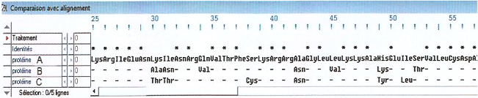

D’après le logiciel Anagène et les séquences données dans acces.ens-lyon.fr

2ème PARTIE – Exercice 2 (Enseignement de spécialité). 5 points.

ÉNERGIE ET CELLULE VIVANTE

Les récifs coralliens constituent une grande réserve de biodiversité, leur blanchiment croissant observé depuis quelques décennies inquiète les scientifiques.

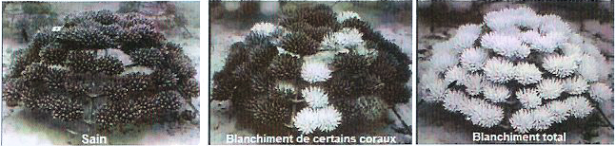

D’après le site http://marinesavers.com/2016/07/coral-bleaching-updates consulté en 2016

À partir de l’étude des documents et de l’utilisation des connaissances :
– déterminer les deux facteurs qui provoquent le blanchiment des coraux et leurs conséquences sur la survie de ces organismes ;
– expliquer pourquoi on peut craindre une disparition accélérée des coraux dans les années à venir.

Document de référence : Caractéristiques des coraux

Les coraux sont des animaux qui vivent en colonies d’individus appelés polypes. Ils vivent fixés et produisent un squelette calcaire pouvant former des récifs.
Chaque polype vit obligatoirement en symbiose avec des algues unicellulaires, les zooxanthelles.
Les pigments chlorophylliens de ces algues sont responsables de la coloration des coraux en vert-brun.
La perte des zooxanthelles conduit à la mort du polype.
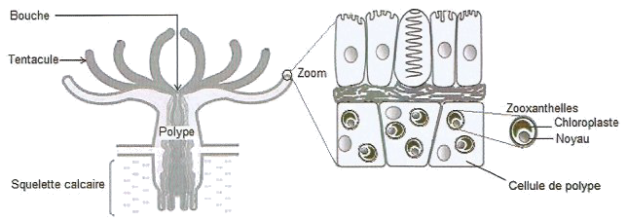
Modifié d’après NOAA

Document 1 : Température et blanchiment.

Document 1 a – Évolution de la température moyenne de surface de l’eau de mer depuis plusieurs décennies.

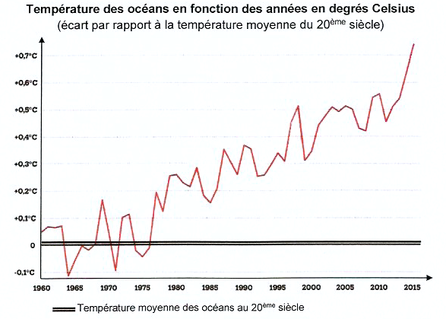
D’après http://www.noaa.gov consulté en novembre 2016

Document 1 b – Évolution récente de la température de surface de l’eau de mer et du blanchiment des coraux de la grande barrière de corail au nord de l’Australie.

Dans cette partie du globe, la durée du jour et celle de la nuit varient peu en fonction des saisons. En revanche, l’intensité lumineuse reçue est plus importante en été qu’en hiver.
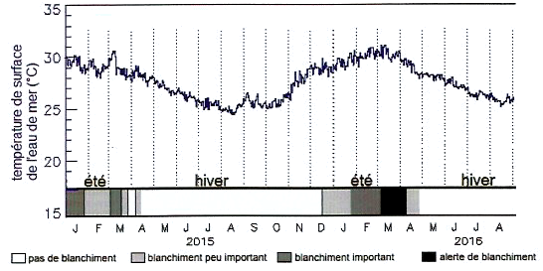

D’après National Oceanographic and Atmospheric Administration (NOAA), 21 mars 2016

Document 2 : Étude de l’impact de la lumière sur le corail

Document 2 a – Influence de la lumière sur l’aspect du corail

Un échantillon de corail est recouvert par deux caches noirs (opaques) puis exposé à une forte luminosité (54 000 lux) pendant 12 h à 28°C (température de vie de ce corail). L’échantillon est ensuite replacé pendant 24 h dans les conditions initiales.

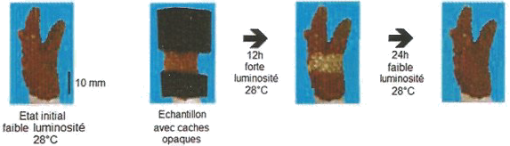

Document 2b – Influence de la lumière sur l’activité métabolique du corail
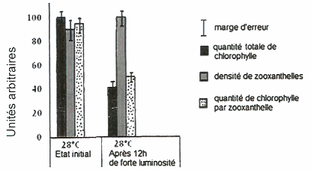
D’après Takahashi et coll. (2004). Plant Cell Physiol., vol 45

Document 3 – Effet de la température sur le corail

On étudie sur des coraux (Acropora tenuis) en culture l’impact de la température en mesurant la quantité de zooxanthelles présentes dans les coraux.

Les coraux sont cultivés 25 jours à 27°C puis la température de culture est augmentée pendant une semaine à 31 °C. On compare la densité des zooxanthelles entre ces deux températures de culture.

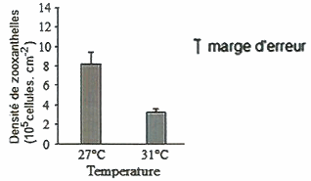D’après Tanaka et coll. (2014). J. Exp. Marine Biol and Ecol. 457

